УО «Белорусский государственный университет информатики и радиоэлектроники»
Кафедра ПОИТ

Отчет по лабораторной работе №3
по предмету
Основы алгоритмизации и программирования
Вариант 24

Выполнил:
Сергеенко Д.С.

Проверила:
Данилова Г.В.
Группа 651003

Минск 2026

Условие задания и алгоритм
Ситуация | Промоделировать обход прямоугольной зоны роботом с ограниченным зарядом.
Входные данные | Размеры R и C ≤ 50, начальный заряд E и число K.
Что требуется | Робот просматривает клетки по строкам. Клетка является препятствием, если произведение её координат кратно K; она пропускается и заряд не расходуется. Доступная клетка очищается и уменьшает заряд на единицу. Прекратить обход при нулевом заряде. Вывести посещённые координаты, число очищенных и пропущенных клеток, а также позицию остановки или сообщение о завершении всей зоны.

Работа с AI
Замечание AI | Предложенный тест | Решение | Обоснование
1. Угроза деления на ноль при K = 0 | Ввод: R=3, C=3, E=5, K=0. Ожидается: вывод сообщения об ошибке и завершение. | Принято | Критическое замечание. Я добавил условие if (divisorK == 0) перед началом вычислений. Если условие выполняется, программа выдает ошибку и через exitCode = 1 досрочно завершается.
2. Обработка E <= 0 на старте | Ввод: R=5, C=5, E=0, K=2. Ожидается: сообщение «робот не смог начать работу». | Принято | Логика циклов currentCharge > 0 уже отсекала этот случай, но в блоке вывода итогов я добавил проверку if (initialCharge <= 0), чтобы выводить корректный текст, а не случайные координаты остановки.
3. Сохранение координат препятствий в массив | Ввод: R=2, C=2, E=10, K=2. Ожидается: вывод списка из массива в конце работы. | Отклонено | Согласно общим техническим требованиям к лабораторной работе (раздел 5), использование массивов строжайше запрещено. Вывод факта обнаружения препятствия реализован потоково внутри цикла.
4. Проверка на отрицательные размеры зоны | Ввод: R=-2, C=4. Ожидается: защита от некорректного ввода. | Изменено | Я не стал добавлять цикл повторного ввода (т.к. это усложнит код), но архитектура моих циклов for (rowCounter = 1; rowCounter <= maxRows...) устроена так, что при отрицательном R цикл просто ни разу не выполнится, и программа безопасно завершится.

Код программы

#include <stdio.h>
int main(void) {
int maxRows;
int maxCols;
int initialCharge;
int divisorK;

int rowCounter;
int colCounter;

int currentCharge;
int cleanedCellsCount;
int skippedCellsCount;

int stopRow;
int stopCol;

cleanedCellsCount = 0;
skippedCellsCount = 0;
stopRow = -1;
stopCol = -1;

printf("Введите количество строк (R, не более 50): ");
scanf("%d", &maxRows);

printf("Введите количество столбцов (C, не более 50): ");
scanf("%d", &maxCols);

printf("Введите начальный заряд робота (E): ");
scanf("%d", &initialCharge);

printf("Введите число K (для определения препятствий): ");
scanf("%d", &divisorK);

if (maxRows > 50) maxRows = 50;
if (maxCols > 50) maxCols = 50;

if (divisorK == 0) {
printf("Ошибка: число K не может быть равно нулю (деление на ноль).\n");
} else {
currentCharge = initialCharge;

printf("\n--- НАЧАЛО ОБХОДА СКЛАДА ---\n");

for (rowCounter = 1; rowCounter <= maxRows && currentCharge > 0; rowCounter++) {
for (colCounter = 1; colCounter <= maxCols && currentCharge > 0; colCounter++) {

printf("Посещение: строка %d, столбец %d ", rowCounter, colCounter);

if ((rowCounter * colCounter) % divisorK == 0) {
skippedCellsCount++;
printf("[ПРЕПЯТСТВИЕ, пропуск]\n");
} else {
cleanedCellsCount++;
currentCharge--;
printf("[ОЧИЩЕНО, остаток заряда: %d]\n", currentCharge);

if (currentCharge == 0) {
stopRow = rowCounter;
stopCol = colCounter;
}
}
}
}

printf("\n--- ИТОГИ МОДЕЛИРОВАНИЯ ---\n");
printf("Очищено клеток: %d\n", cleanedCellsCount);
printf("Пропущено клеток (препятствий): %d\n", skippedCellsCount);

if (initialCharge <= 0) {
printf("Робот не смог начать работу (изначально нет заряда).\n");
} else {
if (currentCharge == 0) {
printf("Робот остановился из-за разряда на координатах: строка %d, столбец
%d.\n", stopRow, stopCol);
} else {
printf("Зона полностью успешно пройдена! Остаточный заряд: %d\n",
currentCharge);
}
}
}

Скриншоты
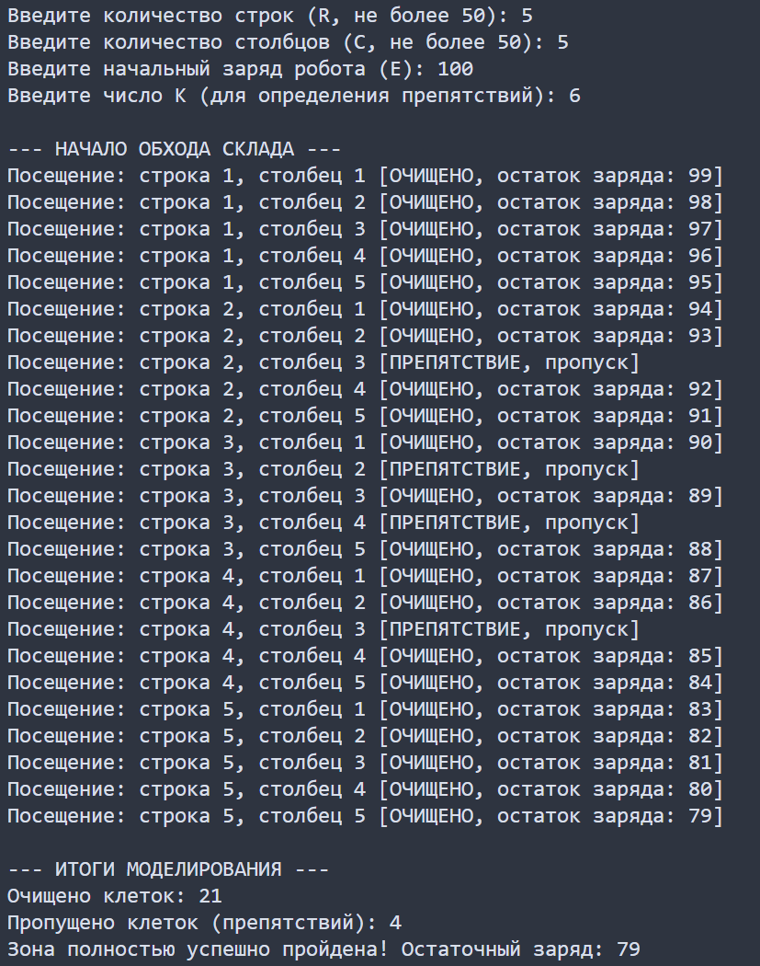

Блок-схема

